BESTELLUNG EMS T-SHIRT/SWEATER mit Schullogo

Name: ______________________________ Klasse: __________

Abbildungen aller Artikel in den verfügbaren Farben und Größen sowie dieses Bestellformular findest du auf unserer Schulhomepage www.emsschwadorf.at unter Downloads & Links.

1. T-SHIRT € 18,- | Größe | Farbe
SOL’S / Moka
Damen Tanktop 25.0579
XS – XL

James & Nicholson / JN 901
Damen T-Shirt 02.0901
S – 3XL

James & Nicholson / JN 01
T-Shirt 02.0001
S – XXL

2. SWEATER Kinder € 30,- | Größe | Farbe
James & Nicholson / JN 47K
Kinder Kapuzen Sweater 02.047K
XL-XXL (XL=146/152, XXL=158/164)

3. SWEATER € 35,- | Größe | Farbe
James & Nicholson / JN 51
Damen Kapuzen Sweater 02.0051
S -XXL

James & Nicholson / JN 47
Unisex Kapuzen Sweater 02.0047
S – XXL

Bitte gib die ausgefüllte Liste zusammen mit dem Geld in ein verschlossenes Kuvert (versehen mit deinem Namen und deiner Klasse). Abgabetermin: wie in der Klasse besprochen.

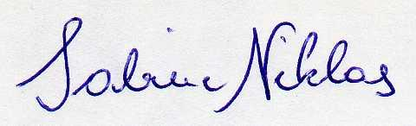
_ _ _ _ _ _ _ _ _ _ _ _ _ _ _ _ _ _ _ _ _ _ _ _ _ _ _ _ _ _ _ _ _ _ _
Dipl. Päd. Sabine NIKLAS Datum Unterschrift des Erziehungsberechtigten

